Dílenská praxe
A4 | - Model výtahu
Tenk Jakub |  |  | 1/10 | Známka:
26. 1. 2022 |  | Datum odevzdání: | 16. 2. 2022 | Odevzdáno:

Zadání:
Zpracujte program v programovacím jazyce C ovládající model výtahu tak, aby obsahoval nejméně tyto funkce:
- ovládání pohybu kabiny výtahu pomocí tlačítek na patrech
- ovládání pohybu kabiny výtahu pomocí tlačítek v kabině
- ovládání pomocných funkcí výtahu
- respektování funkcí tlačítek výtahu v závislosti na stavu výtahu (obsazená, případně plná kabina, . . . )
- sledování provozních a chybových stavů

Propojení PC a Mikrovlnné trouby:
0x300 P1 (OUT) |  | 0x301 P2 (OUT)
Jméno pinu | Číslo bitu | Jméno pinu | Číslo bitu
LED UP | 0 | A | 0
LED DOWN | 1 | B | 1
MZ | 2 | C | 2
MS | 3 | ZZ | 3
SK | 4 |  | 4
 | 5 |  | 5
 | 6 |  | 6
 | 7 |  | 7
0x300 P3 (IN) |  | 0x301 P4 (IN)
Jméno pinu | Číslo bitu | Jméno pinu | Číslo bitu
 | 0 | TP 1 | 0
PS | 1 | TP 2 | 1
DS | 2 | TP 3 | 2
IS | 3 | TP 4 | 3
1 patro snímač | 4 | TK 1 | 4
2 patro snímač | 5 | TK 2 | 5
3 patro snímač | 6 | TK 3 | 6
4 patro snímač | 7 | TK 4 | 7

TP = Tlačítko v patře
TK = Tlačítko v kabině

Vývojový diagram:
Příloha 1 – vývojový diagram

Výpis programu:
Příloha 2 – výpis programu

Závěr:
Program je sestaven dle zadání a měl by být funkční. Se zpracováním této úlohy nebyl žádný problém.

Přílohy:
- Příloha 1 – 2 strany
- Příloha 2 – 5 stran

Příloha 1:
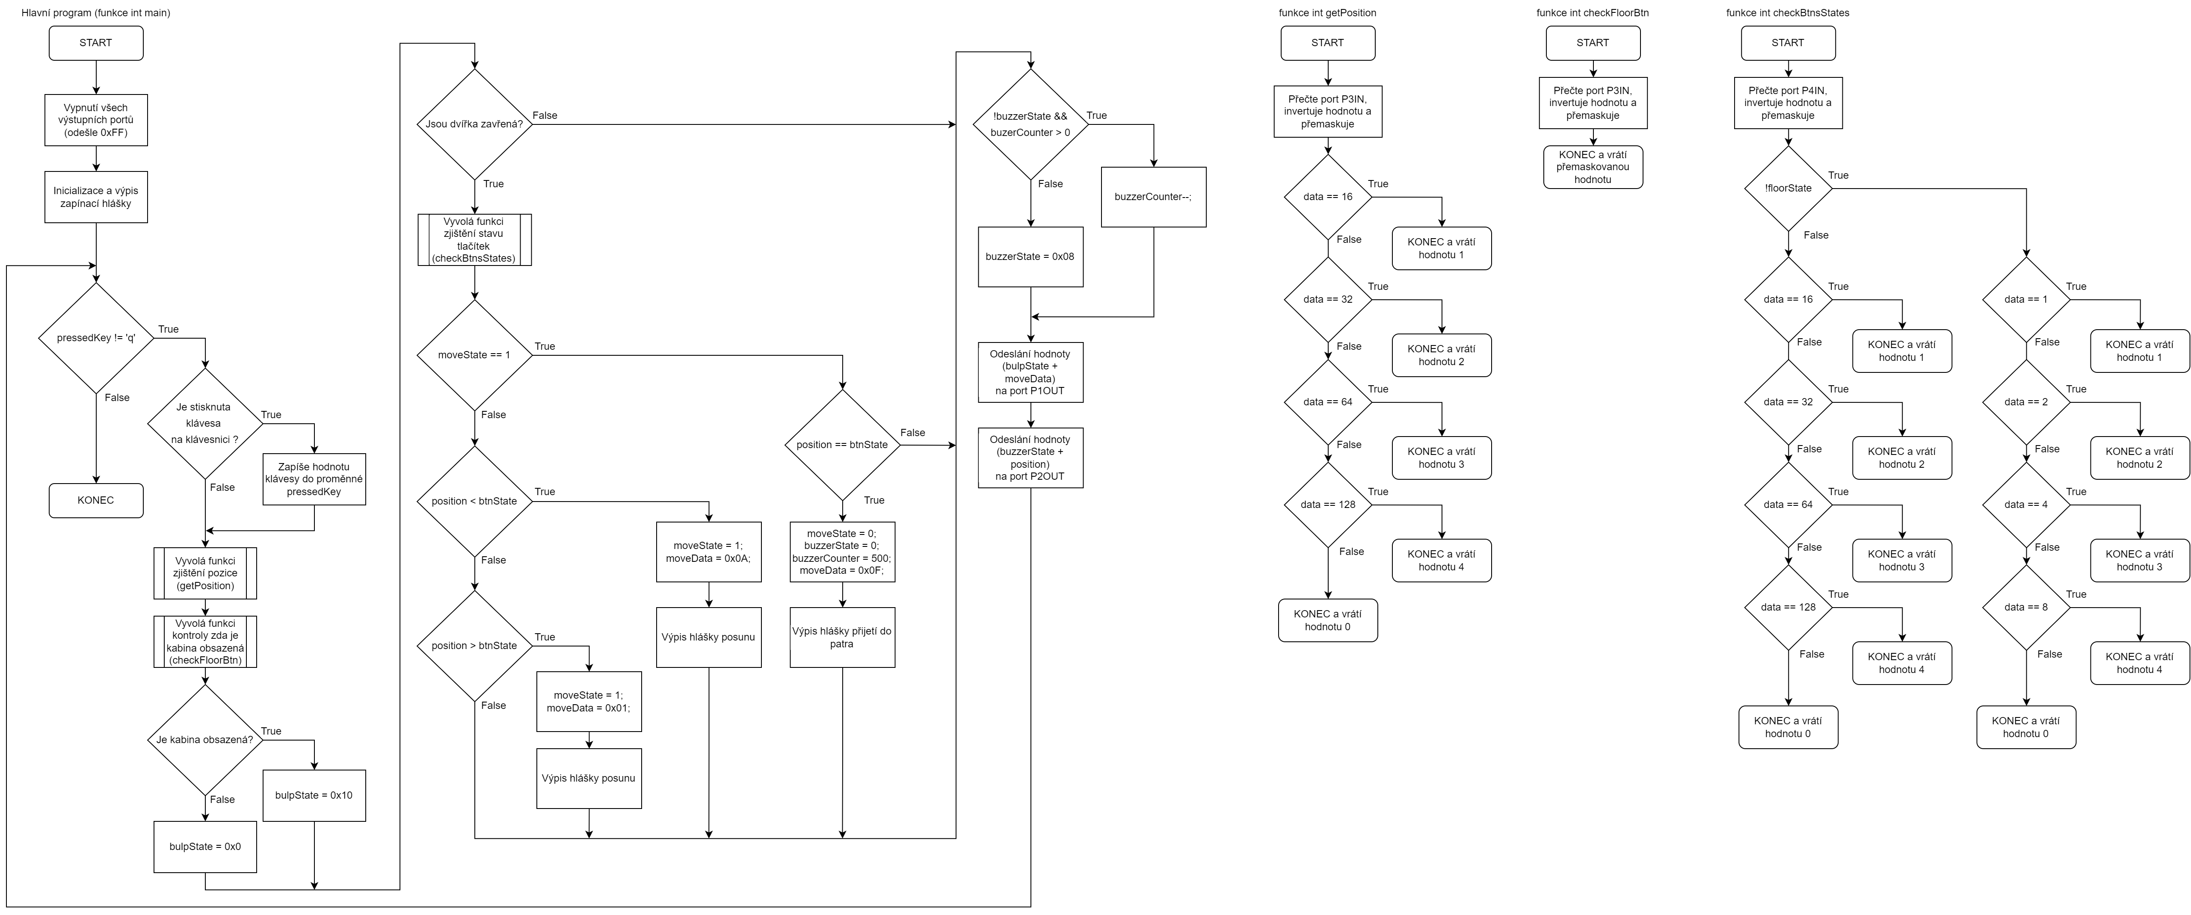

Příloha 2:
/* Dokumentace
P1OUT = bity | 7 | 6 | 5 | 4 | 3 | 2 | 1 | 0 |
data | - | - | - | SK | MS | MZ | L2 | L1 |

P2OUT = bity | 7 | 6 | 5 | 4 | 3 | 2 | 1 | 0 |
data | - | - | - | - | ZZ | A | B | C |

P3IN = bity | 7 | 6 | 5 | 4 | 3 | 2 | 1 | 0 |
data | 4p | 3p | 2p | 1p | IS | DS | PS | - |

P4IN = bity | 7 | 6 | 5 | 4 | 3 | 2 | 1 | 0 |
data | Tk4 | Tk3 | Tk2 | Tk1 | Tp4 | Tp3 | Tp2 | Tp1 |

Tp = tlacitka v patrech
Tk = tlacitka v kabince
1p - 4p = snimace pater
PS = podlahový spínač
DS = dveřní spínač
MS = směr otáčení motoru
MZ = zapnutí otáčení motoru
SK = zapnutí světla kabiny
ZZ = zvukové upozornění
L1 = LED UP
L2 = LED DOWN
*/

#include <stdio.h>
#include <dos.h>
#include <time.h>
#include <conio.h>

#define P1OUT 0x300
#define P2OUT 0x301
#define P3IN 0x300
#define P4IN 0x301

int getPosition()
{
int data = ~inportb(P3IN) & 0xF0;

switch(data)
{
case 16:
return 1;
case 32:
return 2;
case 64:
return 3;
case 128:
return 4;
default:
return 0;
}
}

int checkFloorBtn()
{
return ~inportb(P3IN) & 0x02;
}

int checkBtnsStates(int floorState)
{
int data = ~inportb(P4IN); // Kontrola tlacitek pater

// Kontrola 1-4 tlacitek pater a 1-4 tlacitek kabiny
if (!floorState)
{
switch(data)
{
case 1:
return 1;
case 2:
return 2;
case 4:
return 3;
case 8:
return 4;
default:
return 0;
}
}
else
{
switch(data)
{
case 16:
return 1;
case 32:
return 2;
case 64:
return 3;
case 128:
return 4;
default:
return 0;
}
}
}

int checkDoorState()
{
return ~inportb(P3IN) & 0x04;
}

int main()
{
// Vypnuti vseho na vystupnich portech
outportb(P1OUT, 0xFF);
outportb(P2OUT, 0xFF);

char pressedKey;
int position = 0, btnState = 0, floorState = 0, moveState = 0, moveData = 0x0F;
int buzzerState = 0x08, buzzerCounter = 0, bulpState = 0x10;

// Vymazani obrazovky + vypis zakladnich informaci k ovladani
printf("\x1B[2J\x1B[H");
printf("\n\r[####################################################]");
printf("\n\r Zapinani programu Osobni vytah, vytvoril Jakub Tenk");
printf("\n\r[####################################################]");

// Hlavni cyklus
while (pressedKey != 'q')
{
// Cteni stavu klavesnice PC
if (kbhit())
pressedKey = getch();

position = getPosition();
floorState = checkFloorBtn();

// Data pro sviceni kabiny, pokud je zde osoba
bulpState = floorState ? 0x10 : 0;

// Zjisteni stavu dveri
if (!checkDoorState())
{
btnState = checkBtnsStates(floorState);

if (moveState) // Pokud kabina je v pohybu
{
if (position == btnState) // Pokud kabina dorazi do patra
{
moveState = 0;
buzzerState = 0;
buzzerCounter = 500;
moveData = 0x0F;
printf("\n\r Vitejte v patre c. %i", btnState);
}
}
else
{
if (position < btnState) // Posun nahoru
{
moveState = 1;
moveData = 0x0A;
printf("\n\r Posun nahoru do patra c. %i", btnState);
}
else if (position > btnState) // Posun dolu
{
moveState = 1;
moveData = 0x01;
printf("\n\r Posun dolu do patra c. %i", btnState);
}
}
}

// Data pro zapnuti/vypnuti bzucaku
if (!buzzerState && buzzerCounter > 0)
buzzerCounter--;
else
buzzerState = 0x08;

// Port pro ovladani motoru a sviceni
outportb(P1OUT, bulpState + moveData);

// Port pro ovladani bzucaku a displeje
outportb(P2OUT, buzzerState + position);

delay(1);
}

printf("\n\r\n\r[################################]");
printf("\n\r Vypinani programu Osobni vytah");
printf("\n\r[################################]");
delay(1000);

return 0;
}

